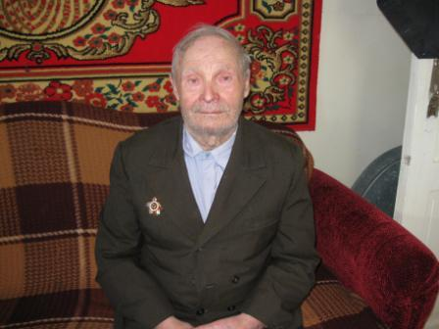
Дворецкий Александр Трофимович 1922 жылы Ресейдің Костормской облысында дүниеге келген. 19 жасында Александр Трофимович сазрбаз болды, ол біздің Отанымызды соғыстың бірінші күнінен бастап соңғы күніне дейін қорғады.
Александр Трофимович 1941 жылы әскер қатарына шақырылып, десанттық бөлімге жіберілді, ол бөлім 14 ауа-десанттық бригадасы аталды. Жыл бойы бұл кісілер паршютпен секіруді үйренді. Оқудан кейін ардагер Сталинград түбіне 103 атқыштар полкіне жіберілді. Александр Трофимович Сталитнградты қорғауға қатысқан. Сол бір зұлмат күндер Александр Трофимовичтің жүрегінен өшкен емес. Сталинград үшін шайқаста Александр Трофимович ауыр жараланып, Астрахань қаласының госпиталіне жіберілді. Жеңіс күні туралы ардагер қуңашышпен еске алады.Отаны Александр Трофимовичтің еңбегін өте жоғары бағалап, «Әскери даңқ орденімен» және басқа да медельдармен марапаттады. Соғыстан кейін ол өзінің туған жеріне қайтып оралады,сол жерден тың игеруге Сахалинге кетеді.
1957 жылы Қазақстанның Қарағанды қаласына келеді, мұнда Қарағанды-Сұрыптау бекетінде плотник-столяр болып жұмыс істейді. Ол өз жұмысын жаныдай жақсы көретін, кейінгі буын жастарына өз білгендерін үйретуден жалықпаған жан. Құрметпен демалысқа жіберілген.
Біз осындай адамның бізбен бірге өмір сүріп жатқанына мақтанамыз

